Durabilité d’un ciment composé à base des cendres de mâchefer de Tefereyre au Niger : Absorption capillaire, porosité accessible à l’eau et attaque acide

N. SAVADOGO^{1,*}, A. MESSAN¹, K. HANNAWI², F. TSOBNANG¹ and W. P. AGBODJAN²

¹ LEMC-2iE, Laboratoire Eco-Matériaux de Construction, Institut International d’ingénierie de l’Eau et de l’Environnement, 01 BP 594 Ouagadougou 01, Burkina Faso.
² Laboratoire de génie civil à l’INSA de Rennes, France.
*Correspondent: email: nafissatou.sawadogo@2ie-edu.org, tel: (+226)78504155.
RÉSUMÉ.

Le mâchefer de charbon minéral est un résidu industriel généré par la combustion du charbon minéral dans les centrales thermiques et les chaudières industrielles. En menant une étude sur le mâchefer de charbon produit par la SONICHAR (Société Nigérienne de production d’énergie à base de charbon minéral), nous avons montré que l'incorporation de la cendre de ce mâchefer en substitution partielle en masse de ciment Portland à un taux de 15% permettrait d’élaborer un ciment composé de type CEM II A. Dans la présente étude, nous évaluons les caractéristiques vis-à-vis de la durabilité du nouveau matériau élaboré à travers l’évaluation du taux d’absorption capillaire, de la porosité accessible à l’eau et à la résistance à l’attaque acide sulfurique et nitrique de mortier confectionnés à base du ciment composé élaboré. Les résultats obtenus sont comparés avec ceux de mortiers de référence confectionnés avec du ciment Portland (CEMI) et montrent que l’addition de 15% de cendre de mâchefer de Tefereyre en substitution massique au ciment améliore les paramètres de durabilité des mortiers.

ABSTRACT.

Coal bottom ash is an industrial waste generated by the combustion of mineral coal in power plants and industrial boilers. By conducting a study on the coal bottom ash produced by SONICHAR (Nigerian Society of energy production by coal), we have shown that the incorporation of the powder of this bottom ash partially substituting by mass Portland cement to a rate of 15% enable to develop a CEM II A composite cement. In this study, we evaluate the durability characteristics of the new material developed through the evaluation of capillary absorption, porosity accessible to water and resistance to sulfuric and nitric acid attack of mortar prepared made with the composite cement. The results obtained are compared with those of reference mortar made with Portland cement and show that the addition of 15% of Tefereyre bottom ash in substitution by mass of cement improves the durability parameters of mortars and show that the addition of 15% of Tefereyre bottom ash in substitution by mass of cement improves the durability parameters of mortars.

MOTS-CLÉS : cendre de mâchefer de charbon minéral, ciment composé, durabilité, absorption capillaire, porosité accessible à l’eau, attaque acide.
KEY WORDS: coal bottom ash, composite cement, durability, water absorption by capillarity, porosity to water, acid attack.

- Introduction
Le béton hydraulique est l’un des matériaux de construction les plus utilisés dans le monde grâce à ses performances mécaniques, sa tenue au feu et son coût compétitif dont la mise en œuvre repose principalement sur l’utilisation de ciment Portland. Cependant, la fabrication du ciment dégage une quantité importante de dioxyde de carbone(CO₂) bien connu pour son incidence sur l’effet de serre. Ce CO₂ provient de deux sources complémentaires : la dépense d’énergie liée à la nécessité de produire de très hautes températures pour réaliser le processus physico-chimique ; et le phénomène de transformation du calcaire (CaCO₃) sous l’effet de la température en chaux (CaO) et en gaz carbonique (CO₂). Plus de 60 % des émissions de CO₂ lors de la fabrication de ciment provient de ce dernier phénomène. L’émission mondiale de CO₂ de l’industrie cimentière est estimée à 375 millions de tonnes en 2007 soit 7% des émissions mondiales de CO₂ [1]. L’industrie du béton classique impacte donc notablement l’environnement.
Une des solutions alternatives à ce problème est de substituer partiellement le clinker dans le ciment Portland par des matériaux pouzzolaniques tels que la pouzzolane naturelle [2], le métakaolin [3], les déchets industriels tels que la fumée de silice et les cendres volantes [4, 5], le laitier de haut fourneau [6] et les cendres de mâchefer de charbon [7, 8]. Ces additions minérales composées principalement soit de silice ou de silice et d’alumine présentent une certaine activité chimique dite "pouzzolanique" qui leur permet de réagir avec la chaux pour former des composés semblables aux hydrates du ciment. En plus de la réduction de l’émission de CO₂, l’utilisation des matériaux pouzzolaniques dans le ciment offre plusieurs autres avantages. D’abord, un avantage économique dû à la substitution d’une partie du ciment Portland qui est couteux par de la pouzzolane naturelle ou des déchets industriels moins couteux. En effet D. Bajarea et al. [9] montrent que l’utilisation du mâchefer broyé en substitution partielle au ciment permet de baisser de 9.3% le coût du ciment et donc du béton. Ensuite, ces matériaux pouzzolaniques contribuent à l’amélioration des caractéristiques mécaniques des bétons grâce au développement de l’activité pouzzolanique [7, 8]. Ils permettent enfin d’améliorer certains paramètres de durabilité. Ces avantages ouvrent donc la possibilité de conversion de large quantité de déchets industriels en matériaux de construction durable et à cout compétitif [5, 10].
Des études antérieures [7, 8, 9] montrent que le mâchefer peut être utilisé comme addition dans le ciment. Cependant, son taux de réactivité varie d’un mâchefer à l’autre. Il ressort également de la littérature [3, 5] que l’utilisation des additions pouzzolaniques tels que la fumée de silice, le métakaolin etc. contribue à améliorer les caractéristiques de durabilité des ciments. Ce travail vise à étudier l’effet du mâchefer de Tefereyre produit par de la Société Nigérienne de Charbon (SONICHAR), utilisé en tant qu’addition en substitution massique au ciment, sur les paramètres de durabilité. Plus spécifiquement, l’étude porte sur l’effet du mâchefer de Tefereyre sur l’absorption capillaire, la porosité accessible à l’eau et la résistance aux attaques acides des mortiers.
- Matériaux et méthodes

  - Matériaux
    - Le mâchefer de charbon de Tefereyre
Le mâchefer de charbon de Tefereyre est broyé pour obtenir le passant au tamis de 80 micron car la finesse joue un rôle important dans la réactivité du mâchefer [7]. Une analyse granulométrique au laser donne la distribution granulaire de la cendre de mâchefer et du ciment utilisés sur la figure 1. On remarque que les cendres de mâchefers ont une granulométrie moins fine que le ciment Portland. Les caractéristiques physiques du mâchefer sont récapitulées dans le tableau 1. Il a une masse volumique spécifique de 2,31 t/m³ et une masse volumique apparente de 0,77 t/m³. Ces valeurs concordent avec celles obtenues dans la littérature [11, 12]. La surface spécifique BET obtenue est de 13,89 m²/g et l’indice Los Angeles du mâchefer de charbon de Tefereyre est de 62,78%.
Des analyses chimiques (tableau 2) et minéralogiques (tableau 3) de ce mâchefer de charbon effectuées par Vinai et al [13] montrent que le taux d’éléments dangereux est dans les limites acceptables par l’Organisation Mondiale de la Santé (OMS). Des essais de lixiviation montrent aussi que les quantités des éléments détectés sont inférieures aux valeurs proposés dans la littérature [10] et la concentration des métaux lourds détectés dans le lixiviat est inférieure aux seuils proposés par les normes allemandes [14].
Des essais au DRX montrent que 61,3 % du mâchefer est en forme amorphe dû aux températures de combustion [13]. De plus l’analyse MEB comme l’analyse DRX montrent que les silices, les aluminiums et les oxydes de fer constituent environ 99% de la masse totale du mâchefer [13].
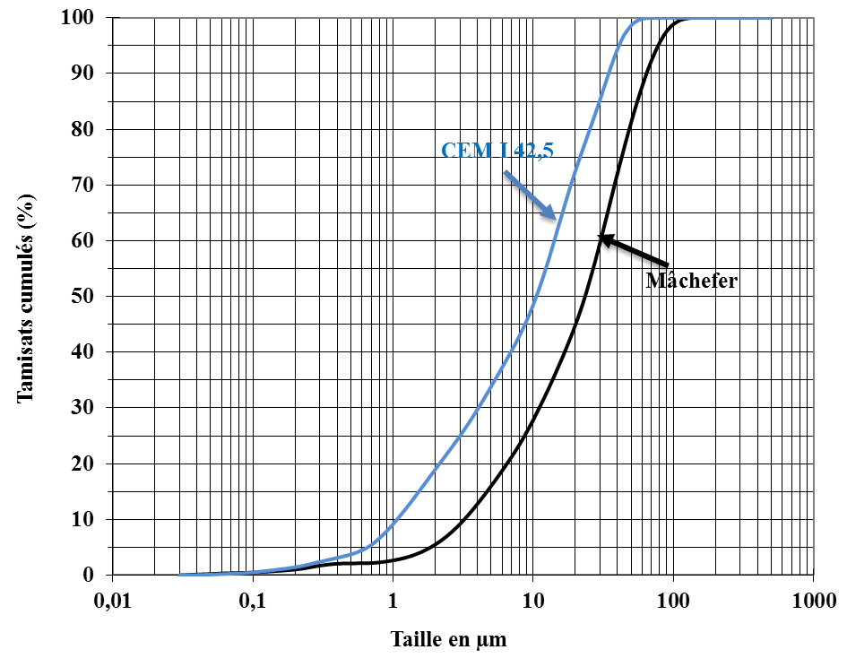
Figure 1. Distribution granulaire de la cendre de mâchefer de Tefereyre et du ciment Portland CEM I

Tableau 1. Propriétés physiques des mâchefers de Tefereyre
Essais | Normes utilisées | Résultats obtenus | Références bibliographiques
Masse volumique spécifique (t/m³) | EN 1097-7 | 2,31 | 2,2 à 2,8 | [11]
Masse volumique apparent (t/m³) | P 94-050 | 0,77 | 0,7 à 0,9 | [12]
Surface spécifique BET (m²/g) | - | 13,89 | - | -
Indice Los Angeles (%) | NF P 18-573 | 62,78 | - | -

Tableau 2. Analyse chimique du mâchefer de Tefereyre [13]
Eléments | Mg | Al | Si | K | Ti | Fe
Wt% | 1,04 | 27,90 | 59,59 | 5,33 | 2,68 | 3,90
At % | 1,23 | 30,01 | 61,53 | 3,97 | 1,63 | 2,05

Tableau 3. Composition minéralogique du mâchefer de Tefereyre [13]
Oxydes | MgO | Al₂O₃ | SiO₂ | K₂O | TiO₂ | FeO | CaO
Wt% | 0,95 | 27,21 | 62,32 | 2,58 | 2,15 | 3,57 | 0,5

    - Le ciment
Le ciment utilisé pour cette étude est un CPA/CEMI 42,5 de la société CIMTOGO conforme à la norme NF P 15 – 301 dont la distribution granulaire est à la figure 1. Il a une masse volumique spécifique de 3,10 t/m³, une masse volumique apparente de 1,06 t/m³ et une surface spécifique BET de 2,96 m²/g. Son début de prise est de 180 min.
    - Le sable
Le sable utilisé est un sable naturel disponible localement. Une analyse granulométrique effectuée sur le sable montre qu’il a une granulométrie étalée car son coefficient d’uniformité Cu=3 > 2 mais qu’il s’agit d’un sable mal graduée avec un coefficient de courbure Cc=0,9.
L’équivalent de sable [15] montre que le sable utilisé est un sable propre à faible pourcentage de fines argileuses, bon pour béton de haute qualité. On obtient en effet un équivalent de sable à vue (ESV) de 81,12 et un équivalent de sable au piston (ESP) de 74,49. Sa masse volumique apparente est de 1,53 t/m³, sa masse volumique spécifique de 2,67 t/m³ et son module de finesse est de 2,90.

  - Méthodes
Dans ce travail, tous les essais ont été effectués sur des éprouvettes de mortier 40x40x160 mm³. L’étude a consisté d’abord à la détermination de l’indice d’activité pouzzolanique du mâchefer qui a permis de trouver le taux optimal de mâchefer à incorporer dans le ciment composé. Sur le ciment composé ainsi obtenu sont effectués des essais de durabilité tels que l’absorption capillaire, la porosité accessible à l’eau et la résistance à l’attaque acide.
L’indice d’activité est un paramètre qui décrit quantitativement le degré de réaction dans le temps ou le taux de réaction entre un matériau pouzzolanique et le Ca(OH)₂ en présence d’eau [16]. Il est donné par le rapport entre la résistance à la compression d’un mortier avec p% d’ajout de mâchefer et la résistance à la compression d’un mortier témoin avec 100% de ciment.
L’absorption capillaire mesure le taux d’absorption de l’eau par succions capillaires des éprouvettes de mortier, non saturées, mises en contact avec de l’eau sans pression hydraulique. Dans cette étude, l’essai est effectué après 28 et 90 jours de cure des éprouvettes afin de voir l’effet de la réaction pouzzolanique qui est une réaction lente.
La porosité accessible à l’eau mesure le pourcentage des vides connectés avec la surface, à l'intérieur de la masse du mortier. L’essai est réalisé suivant la norme NF EN 18-459 [17].
L’essai de la résistance à l’attaque acide a consisté à la mesure de la perte de masse d’éprouvettes de mortier immergées dans différentes solutions d’acide sulfurique (H₂SO₄) et nitrique (HNO₃). Le choix s’est porté sur ces deux acides car il s’agit des acides majoritaires trouvés dans les pluies acides [18]. Dans le but d’étudier l’influence de la concentration sur la résistance chimique, nous avons étudié pour chaque acide deux concentrations différentes soit 3% et 5%. Les éprouvettes de mortiers sont conservées dans de l’eau saturée en chaux pendant 28 jours après leur confection puis elles sont immergées dans les différentes solutions. La perte de masse est mesurée à 1-7- 14 -21- 28- 35- 42- 49 et 56 jours après l’immersion dans les solutions.
- Résultats et discussions

  - Indice d’activité et taux optimal de substitution
Selon la norme ASTM C618 [16], le mâchefer de charbon de Tefereyre serait un matériau pouzzolanique s’il a un minimum de 67% comme indice d’activité à 28 jours avec un pourcentage de substitution de p=25%. De plus le ciment composé élaboré avec ce mâchefer doit avoir un minimum de 75% comme indice d’activité.
La figure 2 montre l’évolution de l’indice d’activité à 28 jours avec le taux de substitution en masse de ciment par les cendres de mâchefer. Nous obtenons avec le taux de substitution de 25%, un indice d’activité d’environ i=76%. Cette valeur étant supérieure à la limite normative (67%) [16], nous pouvons conclure que le mâchefer de Tefereyre présente une réactivité pouzzolanique.
On constate également que tous les taux de substitution vérifient la condition pour être utilisé pour la mise en place du ciment composé. Cependant le taux de 15% de substitution donne le plus fort indice d’activité à savoir environ 88%. Ce taux de 15% permet donc d’avoir la meilleure réactivité du mâchefer de Tefereyre.
Ainsi, dans la suite de l’étude, nous étudierons la durabilité d’un ciment composé à base de 15% de mâchefer soit un ciment de type de CEM II/A conformément à la norme européenne EN 197-1.
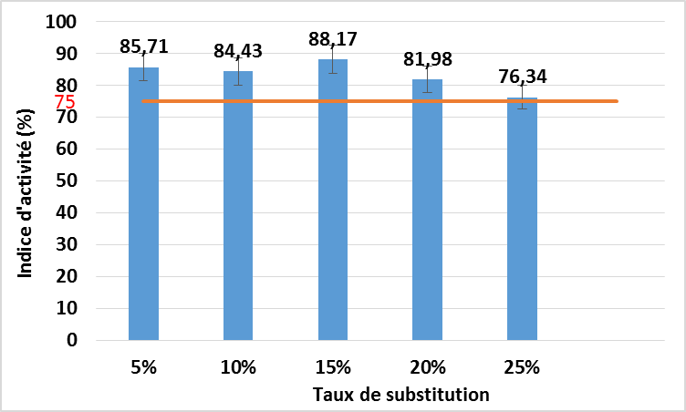
Figure 2. Évolution de l'indice d'activité pouzzolanique avec le taux de substitution

  - Absorption capillaire
L’évaluation de l’effet du mâchefer sur l’absorption capillaire des mortiers effectuée après 28 jours de cure est représentée à la figure 3. Nous constatons que le mortier contenant 15% de mâchefer absorbe plus que le mortier témoin pendant une première phase (de 0 à 8 h) après laquelle il présente un même taux d’absorption que le mortier témoin.

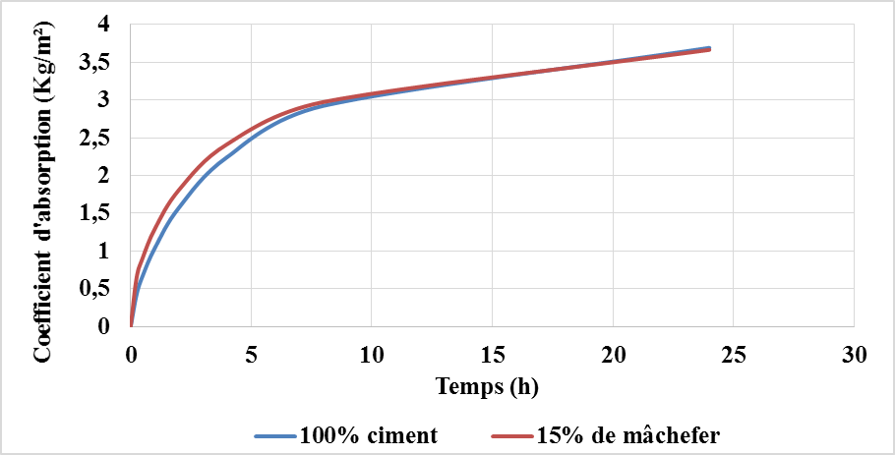
Figure 3. Taux d'absorption capillaire dans le temps après 28 jours de cure
L’essai d’absorption capillaire effectué à 90 jours de cure (figure 4) montre cependant que le mortier contenant 15% de mâchefer en substitution massique au ciment portland présente un taux d’absorption plus faible que le mortier témoin et cela durant tout le temps de l’essai.
Des études antérieures ont montré que les ajouts cimentaires tels les cendres volantes (FA), la fumée de silice (SF), le métakaolin (MK) peuvent soit contribuer à la réduction de l’absorption capillaire du béton [19] soit maintenir le réseau poreux au même niveau que le ciment qu’ils ont substitué [20] à travers le développement de la réaction pouzzolanique.
Notre étude montre que l’incorporation de 15% des cendres de mâchefer de charbon de Tefereyre en substitution massique au ciment portland contribue à la réduction de l’absorption capillaire des mortiers à partir de 90 jours de cure. Cela peut s’expliquer par le fait de la réaction pouzzolanique qui en créant des CSH de deuxième génération rend le réseau capillaire plus complexe et ainsi la pénétration d’eau plus lente et difficile.

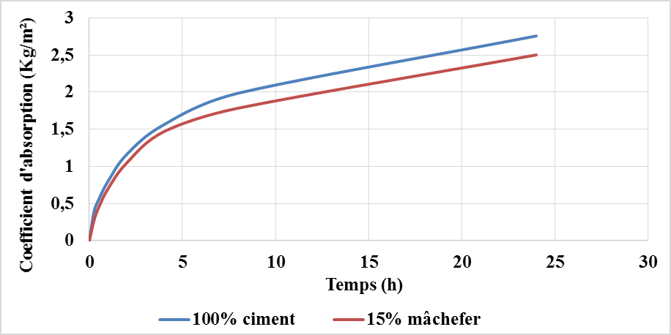
Figure 4. Taux d'absorption capillaire dans le temps après 90 jours de cure

  - Porosité accessible à l’eau
L’évaluation de l’effet des cendres de mâchefer de charbon sur la porosité accessible à l’eau (tableau 4) montre à 28 jours de cure que le mortier témoin est moins poreux que les mortiers contenant le mâchefer de charbon. En effet, il présente une porosité de l’ordre de 10,6% contre 11,3% pour le mortier avec 15% de mâchefer.
Après 90 jours de cure, on constate que la porosité du mortier témoin n’a pas évolué par rapport à 28 jours. Par contre celle du mortier contenant 15% de mortier a baissé jusqu’à une valeur plus faible que celle du mortier témoin. En effet, nous avons 9,9% pour le mortier avec 15% de mâchefer contre 10,7% pour le mortier témoin.
Cet essai vient confirmer les résultats de l’absorption capillaire et montre qu’il y’a une réaction dans le mortier au cours du temps qui permet d’améliorer le réseau poreux de ceux-ci.

Tableau 4. Evolution de la porosité accessible à l’eau avec le temps et le taux de substitution
Taux de substitution  Temps de cure | 0% mâchefer | 15% mâchefer
28 jours | 10,57% | 11,30%
90 jours | 10,65% | 9,85%

  - Attaque acide
Les figures 5, 6, 7 et 8 montrent l’évolution de la perte de masse des mortiers immergés dans 5% et 3% d’acide sulfurique (H₂SO₄) et nitrique (HNO₃) pendant 56 jours. On constate une perte de masse permanente des mortiers au cours du temps dans les différentes solutions d’acide dont la sévérité augmente avec le taux d’acide et le temps.
D’après I. Mouallif et al. [21] cette perte de masse est due à un phénomène de lixiviation qui s’accentue avec le temps. En effet on constate que la perte de masse est faible aux jeunes âges d’immersion par rapport aux âges plus avancés. Nous obtenons par exemple pour le mortier témoin après 28 jours dans la solution de 3% d’acide sulfurique, une perte de masse d’environ 8% qui passe à environ 25% à 45 jours d’immersion.
Toutefois, nous remarquons que le mortier contenant le mâchefer présente une meilleure résistance aux acides que le mortier témoin. Cela peut s’expliquer par le fait du développement de la réaction pouzzolanique dans ces mortiers qui consomme la portlandite qui est le constituant le plus soluble donc le premier à se lixivier lors de attaque acide.
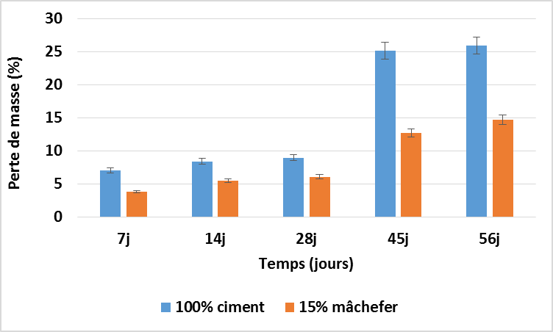  Figure 5. Attaque de 3% d'acide sulfurique | 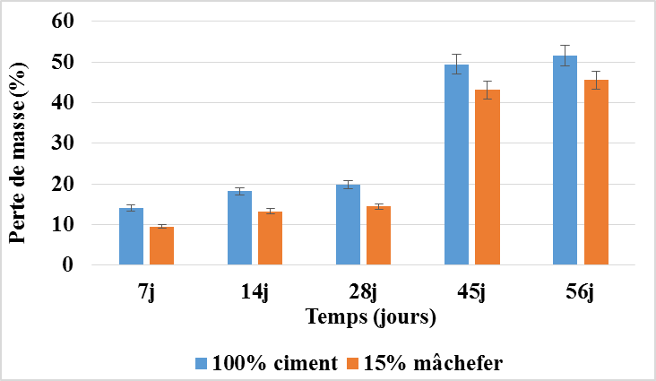  Figure 6. Attaque de 5% d'acide sulfurique
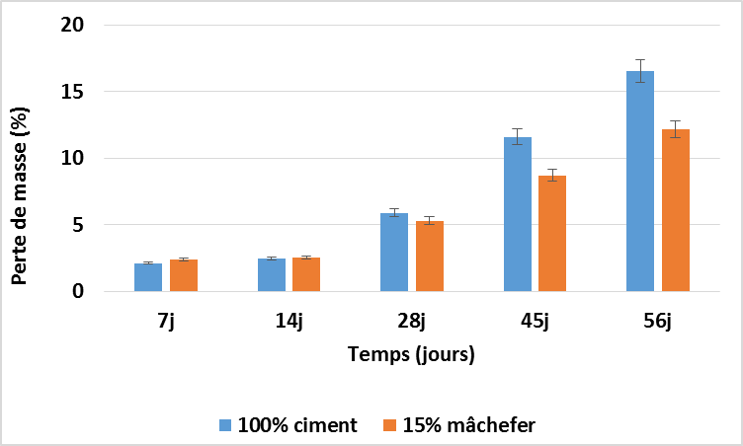  Figure 7. Attaque de 3% d'acide nitrique | 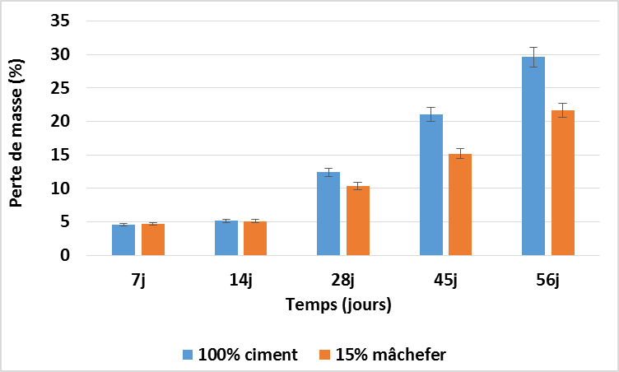  Figure 8. Attaque de 5% d'acide nitrique
Les résultats montrent également que la sévérité de l’attaque de l’acide sulfurique est plus élevée que celle de l’acide nitrique. Cela s’expliquerait par le fait que lors de l’attaque de l’acide sulfurique, en plus du phénomène de lixiviation, il y aurait formation d’ettringite expansive dans les pores du mortier entraînant l’apparition de fissures [18, 21]. La figure 9 montre l’expansion du mortier après 45 jours dans l’acide sulfurique.
Le mécanisme d’attaque serait comme suit : l’acide réagit avec l’hydroxyde de calcium Ca(OH)₂ (portlandite) pour donner naissance au sulfate de calcium (équation 1), par la suite le sulfate de calcium hydraté qui est le gypse réagit avec les aluminates tricalcique (C3A) hydraté pour former l’ettringite (équation 2) [21].
Ca(OH)₂ + H₂SO₄ → CaSO₄ + 2H₂O (1)
3CaSO₄.2H₂O + 3CaO.Al₂O₃ + 26H₂O → (CaO)₃.(Al₂O₃).(CaSO₄)₃.32H₂O (2)

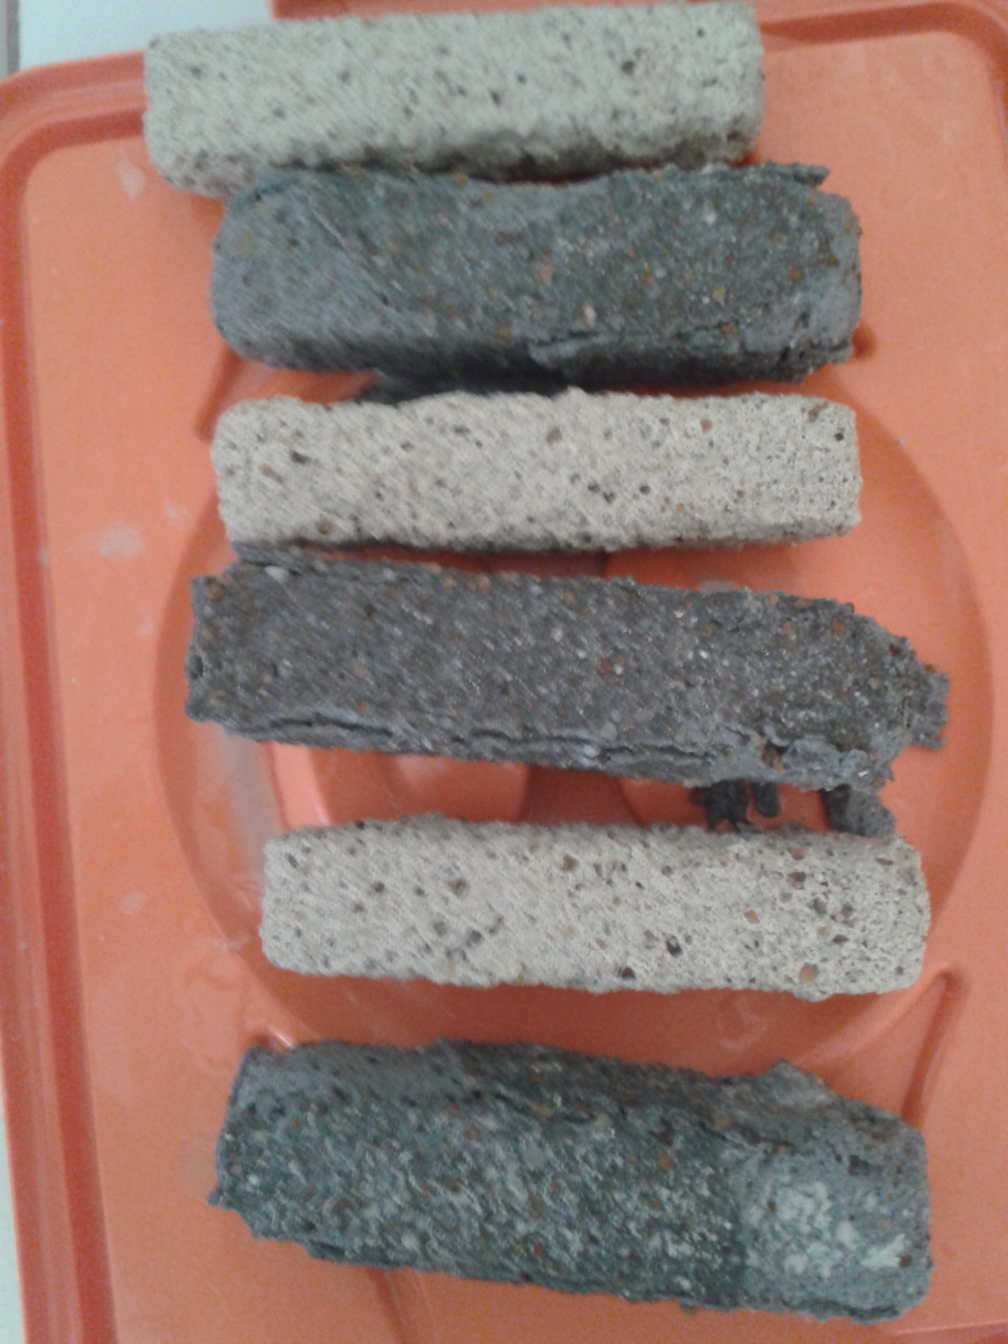
Figure 9. Fissurations du mortier dans l’acide sulfurique dues à la formation de produits expansifs

- Conclusion
L'un des défis les plus importants pour le développement en Afrique est lié à un déficit de l'habitat. Ce déficit est principalement dû au coût élevé des matériaux de construction et à la pauvreté. La valorisation des sous-produits industriels disponibles localement dans le secteur de la construction et de l’habitat est une façon durable de résoudre le problème de déficit de l'habitat et de réduire le coût des matériaux de construction en Afrique.
La présente étude montre que le résidu des activités de la SONICHAR, le mâchefer de charbon peut être utilisé comme addition cimentaire en substitution massique au ciment à un taux optimal de 15%. Le ciment composé ainsi mis en place obtient à 28 jours environ 88% de la résistance du ciment Portland.
Nous voyons dans cette étude que ce ciment présente de meilleures caractéristiques vis-à-vis de la durabilité que le ciment Portland. En effet, nous constatons que le caractère pouzzolanique du mâchefer de Tefereyre confère au ciment élaboré une meilleure distribution porale lui permettant d’être moins perméable à l’eau surtout aux âges plus avancés. Aussi, le ciment élaboré présente une meilleure résistance aux attaques d’acide sulfurique et nitrique. Les matériaux cimentaires à base de ce ciment composé élaboré présenteront une meilleure durabilité vis-à-vis des pluies acides que ceux réalisés avec le CEM I.
- Références

[1] B. Emad, Z. Gholamreza, S. Ezzatollah et B. Alireza, «Global strategies and potentials to curb CO2 emissions in cement industry,» Journal of Cleaner Production, vol. 51, pp. 142-161, 2013.
[2] B. Mokhtaria, K. A. Fatiha et S. Abdelaziz, «Durabilité des mortiers à base de pouzzolane naturelle et de pouzzolane artificielle,» Revue Nature et Technologie, vol. 01, p. 63 à 73, Juin 2009.
[3] T. Rikioui, A. Tafraoui et S. L. e. A. Mekkaoui, «Emploi du métakaolin de la région sud-ouest d’Algérie dans la formulation du béton économique,» 2011.
[4] F. AYRINHAC, «Valorisation des cendres volantes de chaudière à lit fluidisé circulant dans la filière du génie civil,» 2005.
[5] M. M. Hosseini, Y. Shao et J. K. Whalen, «Biocement production from silicon-rich plant residues : Perspectives and future potential in Canada,» Biosystems Engineering, 2011.
[6] G. Elke, «Investigation of the influence of blast-furnace slag on the resistance of concrete against organic acid or sulphate attack by means of accelerated degradation tests,» Cement and Concrete Research, vol. 42, n° %11, p. 173–185, January 2012 .
[7] M.Cheriaf, J.Cavalcante et R. J.Pera, «Pozzolanic properties of pulverized coal combustion bottom ash,» Cem. Concr. Res. 29, p. 1387–1391, 1999.
[8] K. Haldun et K. Mine, «Usage of coal combustion bottom ash in concrete mixture,» Construction and Building MATERIALS, pp. 1922-1928, 2007.
[9] B. Diana, B. Girts et U. Liga, «Coal Combustion Bottom Ash as Microfiller with Pozzolanic Properties for Traditional Concrete,» Procedia Engineering, n° %157, pp. 149-158, 2013.
[10] P. Asokan, S. Mohini et S. R. Asolekar, «Coal combustion residues – environmental implications and recycling potentials,» Resources, Conservation and Recycling, pp. 43, 239–262, 2005.
[11] R. Siddique, «Utilization of coal combustion by-products in sustainable construction materials,» Resources, Conservation and Recycling, pp. 54, 1060–1066, 2010.
[12] J.Rogbeck, Knutz et e. al., «Coal bottom ash as light fill material in construction,» agement, Vol. 16, Nos 1 3, pp. 125-128, 1996.
[13] R. Vinai, A. Lawne, J. R. Minane et A. Amadou, «Coal combustion residues valorisation: Research and development on compressed brick production,» Construction and Building Materials 40 1088 - 1096, 2013.
[14] R. Meij, K. E et W. H. Tamboer, «Field leaching of bricks and concrete containing coal fly ash. In: International ash utilisation symposium,» Center for Applied Energy research, n° %197, 22–24 October 2001.
[15] Norme, «NF 18-598 : Granulat - Equivalent de sable,» 1991.
[16] Norme, ASTM Standard, C618-08a : Standard Specification for Coal Fly Ash and Raw or Calcined Natural Pozzolan for Use in Concrete, West Conshohocken, PA: Annual Book of ASTM Standards, ASTM International, 2008.
[17] Norme, «NF EN 18-459 : Béton - Essai pour béton durci - Essai de porosité et de masse volumique,» 2010.
[18] C. Meng-Cheng, W. Kai et X. Li, «Deterioration mechanism of cementitious materials under acid rain attack,» Engineering Failure Analysis, vol. 27, pp. 272-285, 2012.
[19] S. N. Rackel, Apporche performantielle des bétons avec métakaolins obtenus par calcination flash, Toulouse: Université de Toulouse, 2011.
[20] Bessa, «Etude de la contribution des additions minérales aux propriétés physiques mécaniques et de durabilité des mortiers,» 2004.
[21] I. MOUALLIF, S. ASFAR, A. LATRACH, M. CHERGUI et N. BARBE, «Influence du vieillissement sulfatique sur la résistance mécanique et la microstructure du béton,» chez 21ème Congrès Français de Mécanique, Bordeaux, 2013.

